Binärbäume
Ein binärer Baum (Binärbaum) ist eine Baumstruktur vom Grad zwei, d.h. jeder Knoten kann höchstens zwei Nachfolger haben. Dies lässt sich auch rekursiv definieren: Ein binärer Baum ist entweder leer, oder er besteht aus einer Wurzel sowie einem linken und einem rechten Teilbaum. Bei diesen Teilbäumen handelt es sich wiederum um binäre Bäume.
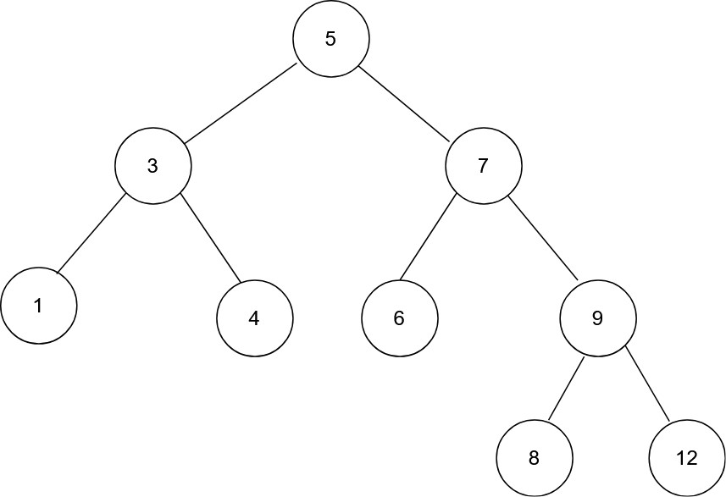
Binärbäume können auf drei unterschiedliche Arten traversiert werden:
Preorder
traversierePreorder(binBaum)
besuche die Wurzel von binBaum
wenn binBaum einen nichtleeren linken Teilbaum hat
traversierePreorder (linker Teilbaum von binBaum)
wenn binBaum einen nichtleeren rechten Teilbaum hat
traversierePreorder (rechter Teilbaum von binBaum)
Aufgabe: Traversieren Sie den obigen Binärbaum mittels Preorder-Traversierung.
5 | 3 | 1 | 4 | 7 | 6 | 9 | 8 | 12
Inorder
traversiereInorder(binBaum)
wenn binBaum einen nichtleeren linken Teilbaum hat
traversiereInorder (linker Teilbaum von binBaum)
besuche die Wurzel von binBaum
wenn binBaum einen nichtleeren rechten Teilbaum hat
traversiereInorder (rechter Teilbaum von binBaum)
Aufgabe: Traversieren Sie den obigen Binärbaum mittels Inorder-Traversierung.
1 | 3 | 4 | 5 | 6 | 7 | 8 | 9 | 12
Postorder
traversierePostorder(binBaum)
wenn binBaum einen nichtleeren linken Teilbaum hat
traversierePostorder (linker Teilbaum von binBaum)
wenn binBaum einen nichtleeren rechten Teilbaum hat
traversierePostorder (rechter Teilbaum von binBaum)
besuche die Wurzel von binBaum
Aufgabe: Traversieren Sie den obigen Binärbaum mittels Postorder-Traversierung.
1 | 4 | 3 | 6 | 8 | 12 | 9 | 7 | 5
Weiterführende Übungen
1. Bestimmen Sie für den folgenden Binärbaum die Traversierungsreihenfolge der Knoten.
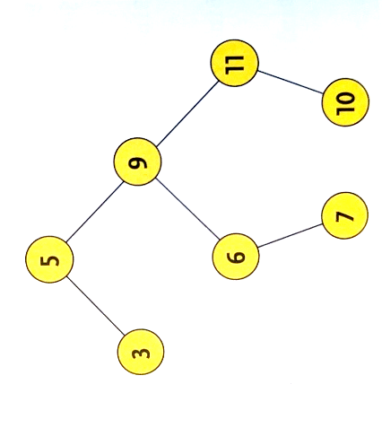
Preorder | 5 | 3 | 9 | 6 | 7 | 11 | 10
Inorder | 3 | 5 | 6 | 7 | 9 | 10 | 11
Postorder | 3 | 7 | 6 | 10 | 11 | 9 | 5
2. Rekonstruieren Sie den Aufbau des binären Baums und stellen ihn mit Knoten und Kanten dar.
Preorder: 1, 2, 4, 3, 5, 6, 7 Inorder: 4, 2, 1, 6, 5, 7, 3
1
2
6
7
4
3
5
3. Implementieren Sie die drei Methoden zum Traversieren eines Binärbaums in Java (s. Vorlage).

